Коммунальное государственное учреждение «Средняя общеобразовательная школа №52 имени академика Е.А.Букетова»

Тема проекта:
«Разнообразие животных»

Направление: география, экология

Исполнитель:
Фролов Александр, ученик 1 «Б» класса
СОШ№ 52 имени академика Е.А.Букетова,
Карагандинская область, г. Караганда
район им. Казыбек би

Руководитель:
Борисенко Зоя Васильевна
учитель начальных классов СОШ №52
имени академика Е.А.Букетова

2013
Оглавление

Резюме | 3
Введение | 4
1 Сколько на свете животных | 5
2 Крупные животные | 6
3 Мое любимое животное | 8
Заключение | 9
Использованная литература | 10

Резюме

Введение

В данном проекте я попытаюсь узнать больше о животных.
Цель проекта: привлечь внимание моих ровесников к миру живой природы.
Задачи:
1. Формирование интереса к изучению предмета
2. Узнать новое о животных
1 Сколько на свете животных

В мире насчитывается около 2 млн. ныне существующих видов животных. Одни летают, другие ходят, третьи плавают, четвертые ползают или прыгают.
Позвоночные, к которым относятся рыбы, рептилии, амфибии, млекопитающие и птицы составляют 1,1% от числа всех видов животных, а членистоногие – так называют насекомых, ракообразных и паукообразных это самая многочисленна группа ,которая включает более 1 млн. видов.
2 Какие животные самые крупные

Самый крупный из существующих сейчас животных это голубой кит ,при длине 30м и весе около 130т (столько весят 20 слонов!).

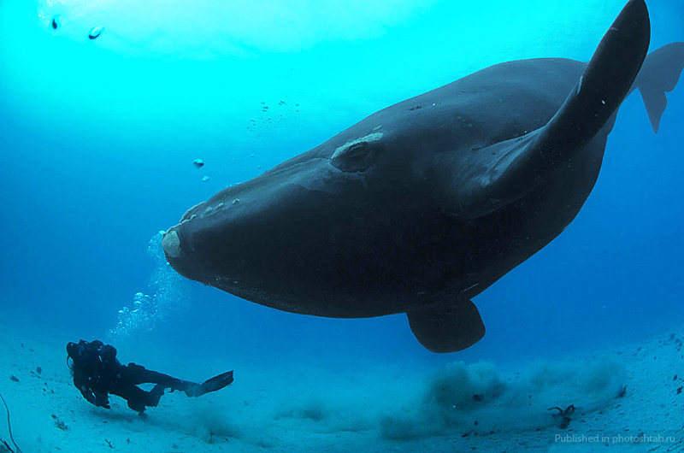

Рисунок 1 – Голубой кит

Из наземных животных самый крупный африканский слон высота 4 м, а вес 7 т.

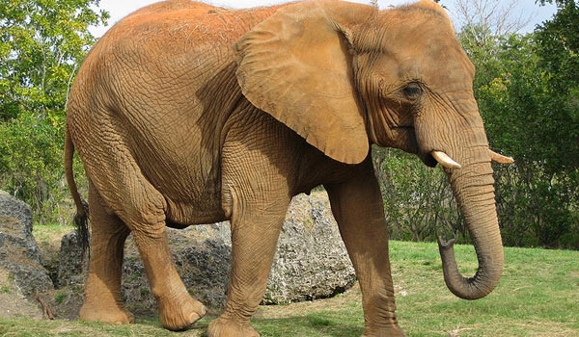

Рисунок 2 – Африканский слон
Самый крупный хищник бурый медведь.

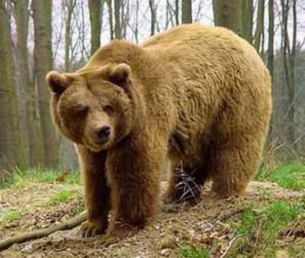

Рисунок 3 – Бурый медведь

Самая крупная рыба китовая акула ее длина 15 м, а вес 18 т.

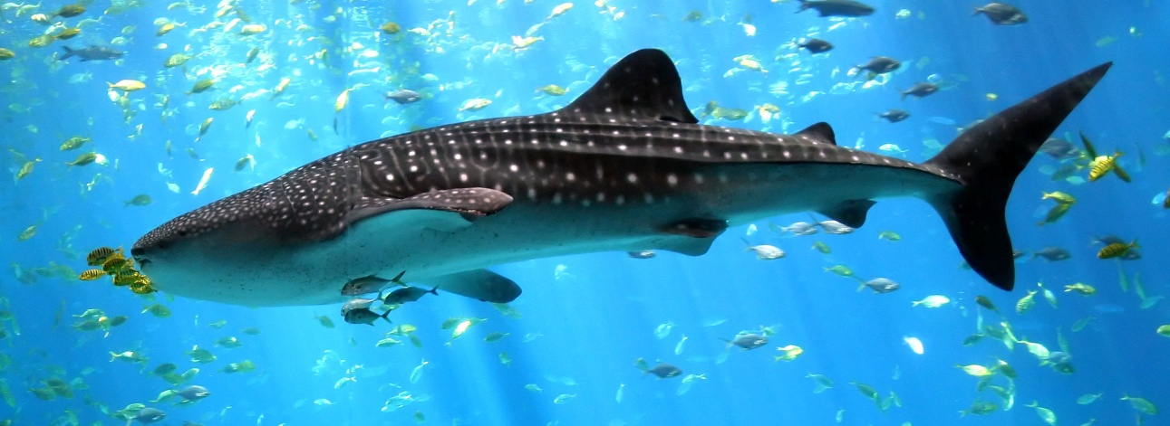

Рисунок 4 – Китовая акула

3 Мое любимое животное

Мое любимое животное это лев.

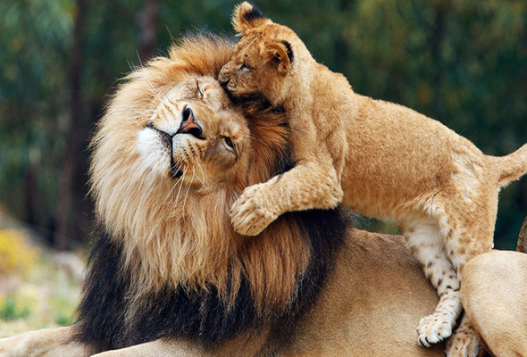

Рисунок 5 – Лев

Самые крупные представители семейства кошачьих - это тигры и львы. У них прекрасно развиты все органы чувств, они обладают мощным телом ,острыми когтями и зубами и они прекрасные охотники.
Львы могут достигать 3 м в длину, а весить могут до 300кг.

Заключение

Как богат и многообразен животный мир.
Своим проектом я хотел сказать, что нужно изучать жизнь животных и самое главное заботиться о них и оберегать от опасности.
Использованная литература

1. Тихонов, А. Про моря и океаны : Моя первая книга о животных / А. Тихонов. – М. : Дрофа Плюс, 2006. – 144 с. : ил. – (Познаём мир).
2. Удивительные животные планеты : [науч. – поп. изд. для детей] / Пер с англ. А. М. Голова и Е. В. Комиссарова. – М. : Росмэн – Пресс, 2002. – 336 с. : ил.
3. Животные / ред. группа: М. Шинкарук, М. Аксёнова, Д. Володихин и др. – М. : Мир энциклопедий Аванта+, 2007. – 232 с. : ил. – (Энциклопедия любознательных).
Источники из сети Интернет:
4. http://daypic.ru/animals/117905
5. http://tedxlviv.com/morskie-zveri/kakoe-samoe-bolshoe-zhivotnoe-na-svete.html

